Cursusopzet Madonna di Campiglio 21-24 jan 2019.

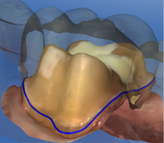

Blokken ochtend en avond 2,5 uur. (inclusief 30 min pauze en vragen)

ma 21 ochtend: Prepareren kun je leren
avond: Cementeren kun je leren

di 22 ochtend (voor hele groep): Yes we (s)can: de ins en outs over scannen..... avond: Beter scannen met de Omnicam (Ortho-software en designstrategie)

woe 23 ochtend: Meer met de Omnicam.
avond: Cerec en implantologie

do 24 ochtend en avond: Meer esthetiek met Cerec

vr 25 ochtend: Bloopers en Casuïstiek van cursisten
avond: Free-ride on cerec apparatuur.

Inhoud lezingen incl doelen.

Cementeren kun je leren

In de presentatie “Cementeren kun je leren” worden de uitgangspunten van het cementeren besproken. Wat is het nut van adhesief cementeren en IDS daarbij? Welke soorten cementen zijn er en welke heb je nodig? Een aantal protocollen komen aan bod afhankelijk van hechtsubstraat (tand) en restauratiemateriaal waaronder Zirkonium. Tot slot volgen er een aantal tips en tricks.

Leerdoelen zijn de besproken onderwerpen

Prepareren kun je leren

De manier van prepareren en de uitgebreide mogelijkheden daarbij worden extensief behandeld. Onderwerpen die in dit verband aan bod komen zijn: Cervical Margin Relocation, IDS en Cavity Design Optimization. Deze volgens de laatste "Evidence based" inzichten uit de European Journal of Esthetic Dentistry.
Wanneer maken we een inlay, onlay of kroon en wanneer overkappen we knobbels?
Een preparatieprotocol wordt verschaft inclusief benodigdheden.

Leerdoelen zijn de besproken onderwerpen

Yes we (s)can.....

- Welke systemen zijn er?
- Waar moeten we op letten bij het aanschaffen van een dergelijk systeem...
- Wat is STL?
- Wat zijn de voordelen van Cad Cam eigenlijk?
- Klinische mogelijkheden en voorbeelden.
- Chairside versus Labside.

Leerdoelen
U bent in staat een enigszins gefundeerde mening te vormen over intraorale scanners en daardoor te beoordelen of en welke scanner eventueel voor u geschikt zou zijn.
U weet wat de voordelen van Cad Cam zijn en wat er mogelijk is.
U weet wat STL is.
U weet wat "Chairside" of wel "same Day Dentistry"is en hoe dat gerealiseerd wordt.
U weet wat het verschil is met Labside.

Meer met de Omnicam

Orthodontie met aligners:
- Wat kan er nu en hoe gaat dit in zijn werk?
- Wat zijn de beperkingen en wat kost het.
- Hoe kunnen we een mooie retainer maken?

Het vervaardigen van de Michigan splint:
- Is het mogelijk met de Cerec Omnicam, zonder tussenkomst van enig model?
- De workflow.

3D printing:
- Wat kan er nu met 3D printing.
- Welke soorten printers zijn er zoal?
- Waar op letten bij aanschaf en wat kost het?

Leerdoelen zijn de besproken onderwerpen

Cerec en Implantologie
- Hoe werkt de Abutment solutions met Tissuelevel en Bonelevel?
- Design (Split) casus kroon
- Workflow in beeld!
- Hoe werken we met Atlantis abutment solutions?
- Demo: Cementeren op Ti-base en...
- afvullen op model met Teflon en composiet (Empress Direct)

Leerdoelen zijn de besproken onderwerpen

Meer esthetiek met Cerec

- Design facings, frontkronen en etsbruggen.
- Optimale esthetiek met Shades & Stains en Cut Back
- De weg naar ‘Invisible Margins’
- Bio Copy en de Tandtechnische Waxup
- Digital Smile Design (Christian Coachman)

Leerdoelen zijn de besproken onderwerpen

Overigen

De overige onderwerpen zoals Bloopers met Cerec, Designstrategie, Beter scannen met Cerec zijn onderwerpen die voor zichzelf spreken. De leerdoelen zijn een optimalisering van het gebruik van de scanner, software en het vermijden
en leren van fouten met Cerec.

NB: Iol met B. Vissinga van Dental Bauer zal bepaald moeten worden welke apparatuur er komt en hoeveel cursisten gewenst zijn. (10-15?)
Cursusfee deelnemers rond de 1250-1500 euro per cursist?
Fee spreker iol B Vissinga.

CV A. van den Akker, tandarts

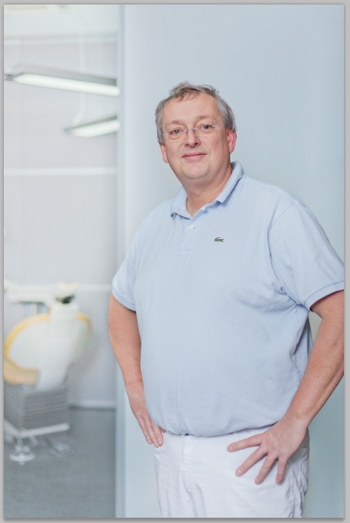
1961 Geboren 15 juni, Rotterdam.
1979-1984 Tandheelkundige Faculteit te Amsterdam (GU).
1984-1986 Tandarts in de Koninklijke Marine.
1986 Werkzaam als algemeen practicus bij “Tandartspraktijk Berkenstraat” te Alphen aan den Rijn met een speciale voorliefde voor de prothetische- en esthetische tandheelkunde.
1994 Initiatiefnemer van de Tandartsinfolijn, wat later resulteerde in Tandartsplein, een informatieve website voor patiënten.
Vanaf 2000 Bij de firma Henry Schein (voorheen NDO en demedis) betrokken geweest bij het onderwijs van moderne technieken aan tandartsen, zoals Carisolv® en Endo-eze® en momenteel CEREC en glasvezelrestauraties (VOCO).
2002 Tekstschrijver bij Bohn Stafleu Van Loghum; onder meer een aantal publikaties in de Standby, TP.
2004 Opinion leader voor de Italiaanse firma Micerium; hands-on cursussen en lezingen over HFO volgens anatomische stratificatie. (L. Vanini)
2005 Boek Bohn Stafleu: “Assisteren bij de behandeling: Kroon- en brugwerk” .
2007 Medeoprichter van de stichting Dentalcruises, met als doel het organiseren van buitenlandse cursussen voor tandartsen gericht op Esthetiek.
2009 Verhuisd naar Tandheelkundig centrum Vitalis
2010 Accreditatie als Actief lid van de DAED.
2012 Accreditatie als Certified Cerec trainer ISCD en Cerec trainer voor Henry Schein
2013 Cursusgever Esthetic Layering met Empress Direct (Ivoclar Vivadent)
Cursusgever Glasvezelrestauraties Voco (bij EDIN)
2013 Opinion Leader Ivoclar Vivadent
2014, 2016, 2018 Heraccreditatie ISCD Cerec trainer
2014 Oprichting Academiae Aesthetica (Masterclass esthetische Tandheelkunde) ism DPB.
2014 Inschrijving in docentregister CRKBO
2016 Fellowship Voco Gmbh
2018 Oprichting Academiae Cad Cam ism DBP.

